ĐẠI HỌC QUỐC GIA TP. HỒ CHÍ MINH
TRƯỜNG ĐẠI HỌC CÔNG NGHỆ THÔNG TIN



TÊN ĐỀ TÀI (CHỮ IN HOA, TỐI ĐA 3 DÒNG)

Chú ý:
Đây là mẫu RÚT GỌN dùng cho Báo cáo Đồ án Môn học của GV
Anh/chị không áp dụng mẫu này cho Khóa luận hay Đồ án khác

Nhóm 00 (Ví dụ Nhóm 18)
Sinh viên thực hiện: (KHÔNG ghi vào GVHD – Ghi bị trừ điểm)
STT | Họ tên | MSSV | Ngành
1 | Nguyễn Văn A | 15123789
2
3
4
5

TP. HỒ CHÍ MINH – 08/2025

GIỚI THIỆU (Tiêu đề Heading 1) (KHÔNG nên đặt tên lại)
Viết 10 dòng, hoặc nửa trang. Viết thành 2 đoạn.
Đoạn 1. Phải viết thành đoạn
Câu hỏi kiểm nghiệm:
- Đề tài này là gì? Hoặc, Làm cái gì? 2
- Làm như thế nào? => công cụ, giải pháp, … 4
- Tóm tắt kết quả đạt được? 3
- Do là đồ án môn học nên SV không cần trả lời câu hỏi Tại sao làm đề tài này?
Đoạn 2. Chú ý: Không nói rõ tính minh bạch đề tài bị trừ điểm.
Trong đề tài này, chúng tôi đã sử dụng đề tài mẫu …… (Nhớ nộp code/nguồn: …) [1]. Trong đó, chúng tôi đã xây dựng thêm…
Còn không thì sao?
Trong đề tài này, chúng tôi tự phân tích thiết kế không tham khảo…

MÔ TẢ CƠ SỞ DỮ LIỆU ……….. (Có thể đặt lại nội dung tiêu đề)
Trước khi trình bày một hình nào đó thì phải có câu dẫn rồi liệt kê hình sau đó giải thích để người đọc hiểu rõ giá trị mà hình minh họa mang đến. Đưa các hình mang nhiều giá trị, tránh đưa vào các hình không cần thiết. Ví dụ như logo, icon…
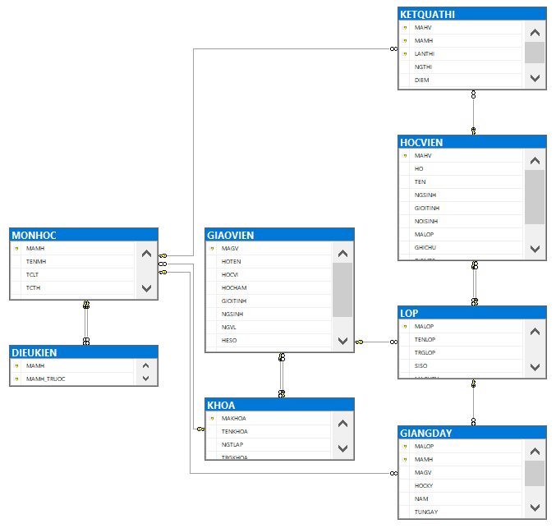
Hình 1. Ghi nội dung
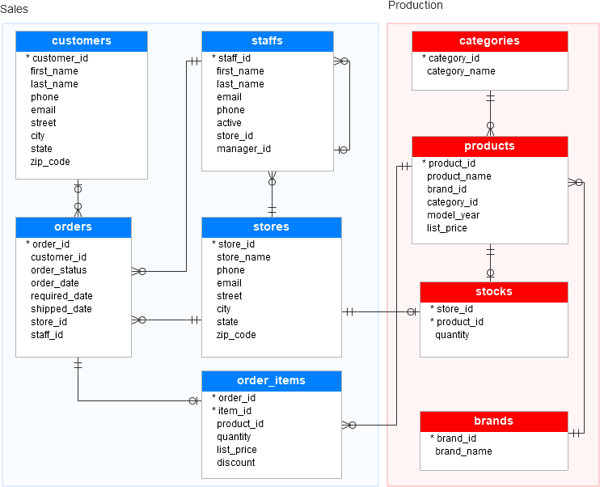
Hình 2. CSDL bán hàng.

Nhớ có câu dẫn trước các hình, sau đó mô tả và giải thích chi tiết các hình.
Có thể tự thiết kế CSDL cơ bản (khoảng 5 bảng)

Hạn chế trình bày cơ sở lý thuyết

Tiêu đề Heading 2
Nội dung đoạn văn dùng Style BT [1]
Chúng tôi đã xây dựng được chức năng QLSV [Hình 3].
- Gạch đầu dòng này dùng Style G1.

Tiêu đề Heading 2
Không chụp màn hình của sản phẩm đưa vào nội dung chính. Nếu muốn đưa thì để Phụ lục
Không đưa code vào nội dung chính trong báo cáo. Nếu muốn đưa vào thì tạo thêm phụ lục code.

Mục level2

TIẾP THEO NỮA
Gợi ý các mục tiếp theo (không bắt buộc)

Động từ | Cơ sở | Lĩnh vực, phạm vi…
Xây dựng  Tìm hiểu  Áp dụng  Triển khai  ………  Nghiên cứu (hạn chế dùng, vì hơi cao khi làm đồ án) | Thư viện, fw gì đó  Django  flash  Pandas  Numpy  Giải pháp  MVC | Giáo dục  Trường A  Y tế  Nhân sự  ……

- Vẽ sơ đồ chức năng hệ thống. Gồm bao nhiêu chức năng. Sau đó, viết đoạn mô tả từng chức năng. Cuối cùng, nhận xét đánh giá chức năng nào là hài lòng nhất trong tất cả các chức năng.
- Trình bày sơ đồ lớp (nếu có)
- Mẫu thiết kế đã dùng
- Trình bày đã áp dụng mô hình MVC
- Kiểm thử ứng dụng

Chúng ta đã xây dựng thành công chương trình… [Hình 3].

THIẾT KẾ HỆ THỐNG (nếu có)

Sơ đồ lớp chức năng…
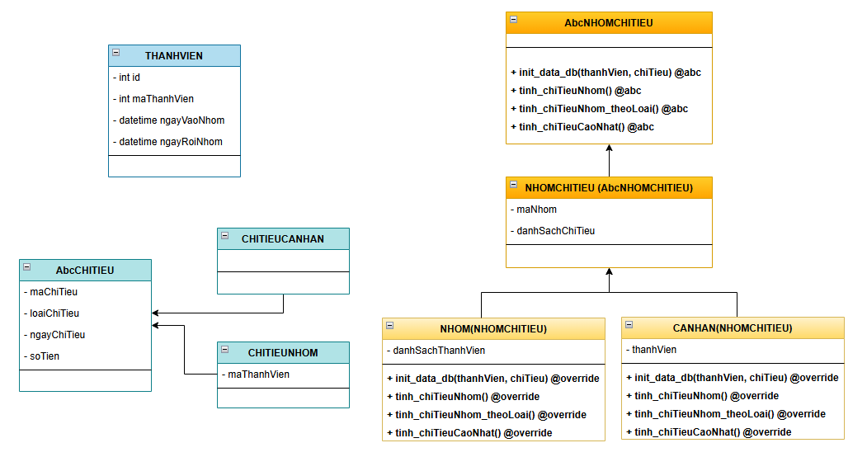

KIẾN TRÚC TRIỂN KHAI (Nếu có)

KẾT LUẬN
Tóm tắt lại quá trình và kết quả hiện có.
Tóm tắt kết quả đạt được? Chức năng (hoặc nội dung) hài lòng nhất.
Hạn chế

Không ghi hướng phát triển vào đây.
Viết 10 dòng, hoặc nửa trang.

TÀI LIỆU THAM KHẢO
(Không bắt buộc theo chuẩn quốc tế)
Chú ý: Đây là cách viết TLTK không đúng chuẩn. KHÔNG dùng định dạng này vào khóa luận tốt nghiệp và môn học khác.
Họ và tên tác giả 1, Họ và tên tác giả 2, …, Tên bài tham khảo, năm.
Tên bài viết trang web. Link: http:abc.com.vn (Ngày truy cập). Đối với tài liệu online hạn chế ghi vào tài liệu tham khảo như blog công nghệ, wikipedia, facebook, youtube, mạng xã hội…
How to create pyspark dataframe with CharType column?. Link: https://stackoverflow.com/questions/76653802/how-to-create-pyspark-dataframe-with-chartype-column (Ngày truy cập 10/7/2023)
Trình bày không đúng style TLTK – 1 điểm.

PHỤ LỤC PHÂN CÔNG NHIỆM VỤ

(Chú ý: Ghi rõ từng nhiệm vụ chi tiết của mỗi thành viên).
STT | Thành viên | Nhiệm vụ
1
2
3

ĐỌC KỸ THÔNG TIN SAU:
- Anh/chị trình bày tối thiểu là 05 trang, không quá 10 trang cho tổng cộng 3 phần: Giới thiệu, Các phần nội dung, Kết luận
- Không tính số trang đầu (bìa), trang tài liệu tham khảo, các trang phụ lục.

- Tại footer của báo cáo, nếu Họ tên SV dài có thể ghi tắt.
Ví dụ: Nguyễn Thị Thu Trang => Nguyễn T.T. Trang, hoặc N.T.T. Trang
Nếu nhóm nhiều thành viên, không đủ chỗ ghi tên tại footer thì có thể không cần ghi.

- Trong mẫu báo này, không có lời cảm ơn, tóm tắt, mục lục…

- Nộp đúng hạn theo thông báo của GV.

- Không trình bày code trong nội dung bài thu hoạch. Nếu muốn thì trình bày tạo phụ lục code.

- Sử đụng đúng Template này. Không đúng thì – 2 điểm.

- Vi phạm các điều KHÔNG nên làm – 0.5 điểm/lần

- Copy y chan trên Internet nhận 0 điểm

Đồ án môn học gồm các sản phẩm sau:
- Báo cáo: File word và pdf, ko in ra, nộp file mềm. => NỘP TRỰC TIẾP
- Demo kết quả. CODE => NỘP TRỰC TIẾP. Nếu data > 60 MB thì upload lên Google Drive, sau đó tạo file word docx để/đặt link chia sẻ bên trong. Link này cho phép Thầy download về không cập đăng nhập gì hết.
- Slide thuyết trình: File pptx và pdf. => NỘP TRỰC TIẾP
- Hệ học trực tuyến: làm thêm 1 video. (Hệ tập trung: không bắt buộc. Hệ trực tuyến: Bắt buộc)
Chú ý nộp:
- Đặt tên các sản phẩm bắt đầu bằng tên nhóm. Ví dụ: Nhom18_Bao_cao.docx…
- Nộp đúng thời gian qui định.
- Không nén các sản phẩm lại
- Không dùng link google drive để nộp toàn bộ sản phẩm.
- Nộp từng file, KHÔNG nén cho các sản phẩm 1, 2, 3. Nếu bộ dữ liệu phân tích lớn hơn 50MB thì có thể upload lên Google Drive và nộp link Google Drive chia sẻ “bất kỳ ai cũng có thể truy cập”. Ví dụ: Nhom18_Dataset.docx
Tham khảo:
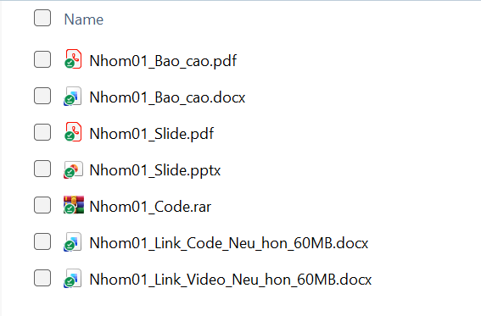
HỆ TẬP TRUNG. Các chú ý trong lúc thuyết trình/báo cáo.
- Đi đúng giờ và thuyết trình theo thứ tự GV ghi trên bảng.
- Sử dụng duy nhất 1 laptop để thuyết trình/báo cáo.
- Mở sẵn file word báo cáo, file thuyết trình, code.
- Màn hình code để chế độ sáng.
- Chạy sẵn sản phẩm (code).

HỆ TRỰC TUYẾN
- Đối với Hệ trực tuyến thì bắt buộc nộp Video.
- Video thuyết trình tối đa 15 phút bằng cách quay màn hình máy tính, phải thấy mặt các thành viên, có thể dùng chức năng meeting trong MS Teams để ghi hình buổi thuyết trình của nhóm.

PHỤ LỤC TÓM TẮT KẾT QUẢ - Bắt buộc
STT | Nội dung | Kết quả
 | Chủ đề | Loại Command-line interface  Hoặc, Web API Application/ Backend API Server/ RESTful API Server  Hoặc, chủ đề từ chọn khác như triển khai mô hình máy học, triển khai kết quả dự đoán…  Hoặc tương đương khác…
 | Giải pháp lập trình | MVC  Hay MVT  Hay …
 | Các loại user | Quyền admin:  User:  Pass:  Quyền thành viên, hoặc tương đương khác:  User:  Pass:  ….
 | Số lượng chức năng | 20
 | Chức năng hài lòng nhất | Xét thưởng, sơ đồ thiết kế tại trang mấy, mục mấy ghi ra…  …
 | Số lượng các API | 30
 | API hài lòng nhất | Xét thưởng, sơ đồ…
 | … | …
 | … | …
 | Kiểm thử | Có hay không?  Nếu có thì ghi loại kiểm thử

PHỤ LỤC HÌNH
Phục lục này thể hiện các minh chứng có kết quả của ứng dụng. Anh/chị chụp lại các hình sản phẩm theo chủ đề command-line interface hoặc kết quả test các API…
Hình dưới đây chỉ là minh họa
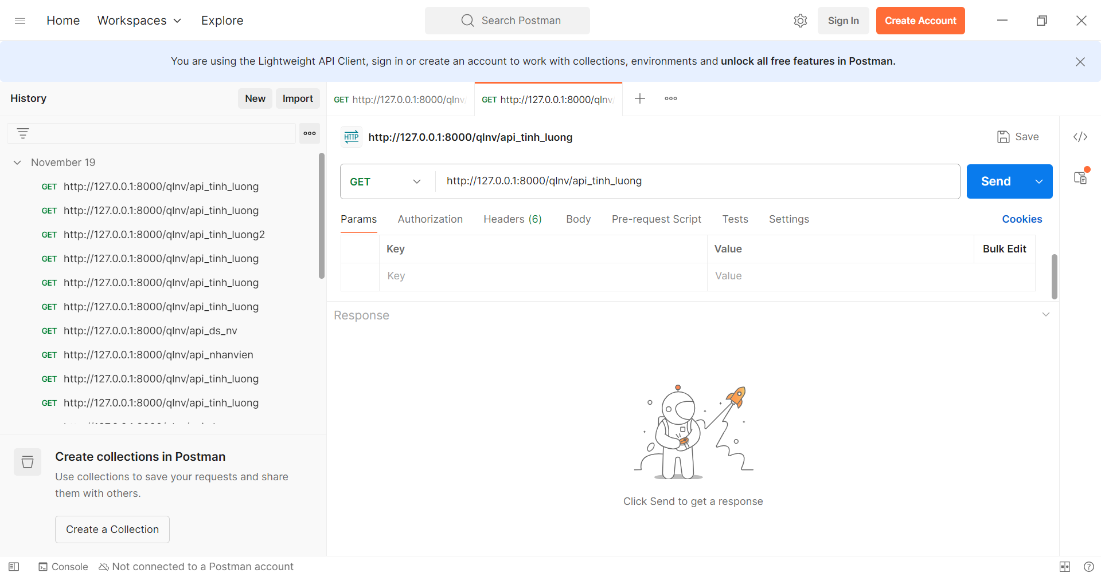
Hình 3. Kiểm thử chức năng….

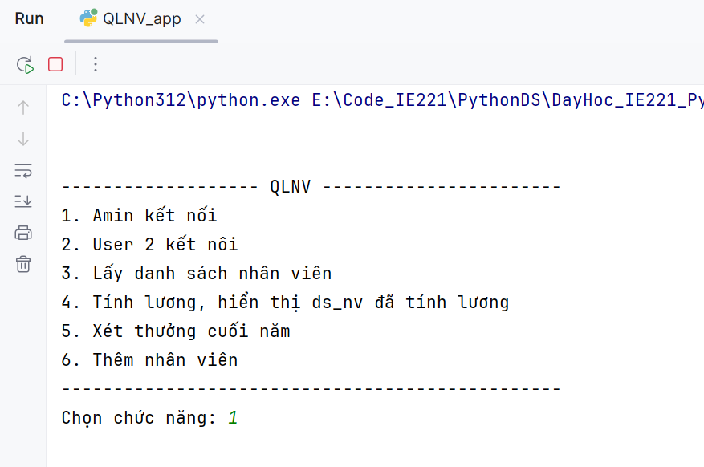
Hình 4. Sử dụng chức năng….

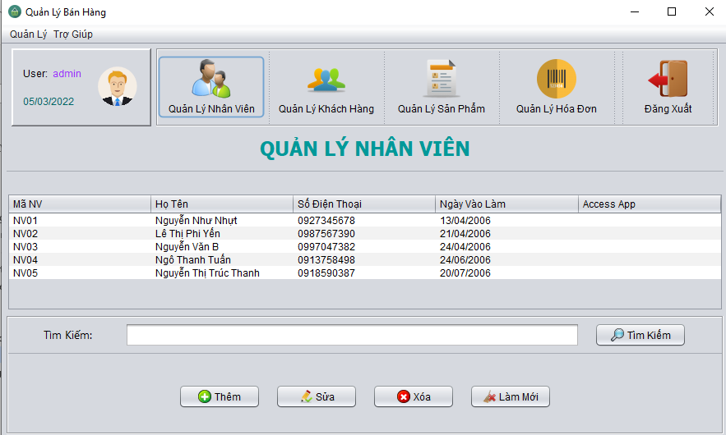
Hình 5. Màn hình CHÍNH QLSV

PHỤ LỤC CODE
Anh/chị không trình bày code trong nội dung trình bày chính. Nếu muốn đưa code vào thì trình bày tại đây.

